**A HOMILIA COM PADRE BEOZZO: O reino de Deus é como um grão de mostarda. É a menor de todas as sementes. Torna-se a maior**

**11º. Domingo Tempo Comum**

**Por: Pe. José Oscar Beozo |**[**O Fato Redação**](https://ofatomaringa.com/autor/ofato/)

[[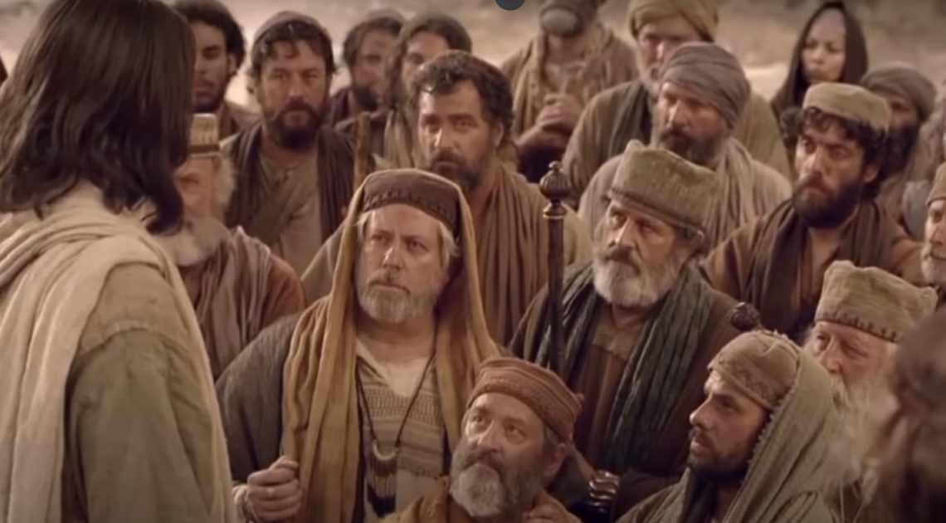](https://ofatomaringa.com/wp-content/uploads/2024/06/JESUS-1.jpg)](https://ofatomaringa.com/wp-content/uploads/2024/06/JESUS-1.jpg)

No domingo passado, Jesus se encontrava numa casa, mas chegou tanta gente que ele e os discípulos não tinham nem tempo para comer (Mc 3, 20-35).

Para o domingo de hoje, o cenário e a linguagem mudam completamente: Jesus está na beira do lago e começa a ensinar. Juntou-se, de novo, tanto gente que ele sobe a um barco e se dirige aos que ficaram na praia. Tenta falar-lhes do reinado de Deus, mas por meio de parábolas (4, 26-34). As parábolas partem sempre do quotidiano das pessoas, da sua vida e trabalho, seja do lavrador que sai para lançar na terra a semente, do pastor que corre atrás da ovelha perdida, da mulher que varre sua casa porque uma das dez moedinhas que possuía se perdeu, seja do pescador que lança sua rede e pega grande quantidade de peixes. A parábola compara as coisas, para iluminar uma situação, desvendar um sentido oculto. Jesus propõe-nos duas pequenas parábolas tiradas da experiência dos trabalhadores da roça: “O Reinado de Deus é como um homem que semeou um campo: de noite se deita, de manhã se levanta, e a semente germina e cresce, sem que ele saiba como. A terra por si mesma produz fruto: primeiro o caule, depois a espiga, depois a espiga cheia de grãos” (4, 26-28). Antônio Pagola comenta: “Poucas parábolas podem provocar maior rejeição em nossa cultura do rendimento, da produtividade e da eficácia do que esta pequena parábola na qual Jesus compara o Reino de Deus a esse misterioso crescimento da semente, que acontece sem a intervenção do semeador”. A segunda parábola, começa por uma pergunta dirigida à multidão e a nós: “Com que compararemos o Reinado de Deus? Com que parábola, o explicaremos? Com uma semente de mostarda: quando é semeada na terra, é a menor das sementes; depois de semeada, cresce e se torna a maior de todas as hortaliças, e lança ramos tão grandes que as aves podem se aninhar em sua sombra” (4, 30-34). Da pequenez do grão de mostarda, da simplicidade de pessoas humildes que passam mesmo despercebidas em nossas comunidades, pode brotar a maior das hortaliças em cujos ramos vem se abrigar os pássaros. Nas enchentes do Rio Grande do Sul, parentes, vizinhos, mas também milhares de pessoas anônimas saíram com botes, jet-skis, cordas, balsas improvisadas, a resgatar as pessoas ilhadas ou arrastadas pela correnteza. Dom Moacyr Grecchi, arcebispo de Porto Velho RO, no 13º. Intereclesial das CEBs evocou provérbio africano que ilustra bem a parábola do grão de mostarda: “Gente simples, fazendo coisas pequenas, em lugares pouco importantes, consegue mudanças extraordinárias”. Este refrão de canção muito repetida nas comunidades, fala-nos da fé nos pequenos e de se manter sempre viva a esperança: “O mundo será melhor, quando o menor que padece, acreditar no menor”.

Vídeo: <https://www.youtube.com/watch?v=C8KpsDAlaWE>

Publicado em: <https://ofatomaringa.com/a-homilia-com-padre-beozzo-o-reino-de-deus-e-como-um-grao-de-mostarda-e-a-menor-de-todas-as-sementes-torna-se-a-maior/>